业务需求

C:\Users\chenying\Documents\Tencent Files\2863490312\Image\C2C\TA8@P[N47O579M9[MM%]XU7.png

5G云诊疗系统

|  |  |  |  |  |  |  |  |
| --- | --- | --- | --- | --- | --- | --- | --- |
| 编写 | 杨建平 | | | | 编写时间 | | 2020-09-27 |
| 审核 |  | | | | 审核时间 | |  |
| 审批 |  | | | | 审批时间 | |  |
| 文档管理 | 页码 | 共 页 | 修订 次数 |  | | 版本 | V2.0 |
| 密级 |  | | | | | |

**文档修订历史**

|  |  |  |  |  |
| --- | --- | --- | --- | --- |
| **版本** | **作者** | **工作描述** | **修订历史** | **修改日期** |
| V4.0.1 | 杨建平 | 创建文档 |  | 2020.9.27 |
| V4.0.2 | 杨建平 | 增加1.1.3、1.2.4、1.2.5、1.2.6 |  | 2020.9.30 |
| V4.0.3 | 杨建平 | 修改  1.1.3.1基层医院推荐规则  1.2.4基层医生已预约列表排序规则  1.2.5 专家医生院内开方规则 |  | 2020.10.9 |

目录

1 5G云诊疗系统 3

1.1 预约挂号 3

1.1.1 业务流程 5

1.1.2 对医院系统的接口 6

1.2 取消预约 6

1.2.1 业务流程 7

1.3 就诊 7

1.3.1 基层业务流程 9

1.3.2 专家业务流程 11

1.3.3 专家处方撤销 13

1.4 支付和配送 14

1.4.1 预约挂号支付 14

1.4.2 专家医院处方费用支付 14

1.4.3 专家处方物流配送 14

1.5 软终端视频 14

# 5G云诊疗系统

## 预约挂号

远程门诊预约挂号提供了两个挂号的场景，一个是患者自主预约挂号，一个是患者到基层医院预约挂号。

其中患者自主挂号远程门诊时需要选择就诊的基层医院；在基层医院预约挂号时，挂号的基层医院作为患者远程门诊的就诊基层医院。

目前自主预约挂号提供两种预约途径：公众号预约挂号、51挂号网预约挂号

### 预约挂号业务流程



前置条件

1. 专家医院已将远程门诊号源放号到统一号源池
2. 统一号源池已经完成与云诊疗平台的对接

流程说明

1. 患者通过平台预约渠道查看专家医生的远程门诊号源，选择一个号预约（预约时填写患者基本信息并选择专家医院就诊卡）
2. 如果预约失败，提示患者重新选择号源预约
3. 在患者自助预约的情况下，如果预约成功，患者选择基层就诊医院。如果是由基层医院帮助患者预约，直接选择该基层医院为患者就诊医院。
4. 确定基层就诊医院后，平台计算基层挂号费和专家远程门诊号源合计费用，向患者发起支付收费。
5. 如果患者取消支付或最终支付失败，平台向统一号源池取消该号源的预约
6. 患者支付成功后，平台通知专家医院远程门诊号已完成支付挂号，同时通知基层医院在his内生成远程门诊的挂号。
7. 如果基层医院远程门诊挂号失败，平台发起退号退款，引导患者重新预约。
8. 如果基层医院远程门诊挂号成功，平台短信通知患者就诊信息，并引导患者关注公众号获取消息推送。

其他业务说明

1. 基层医生对所有未分配的基层接诊医生的患者具有查看权限，可以选择接诊。
2. 预约时远程门诊仅分配到基层医院，不需要分配接诊的基层医生，基层全院有权限的医生都可以查看并接诊。

### 取消预约业务流程



流程说明

1. 患者可以通过基层医院或者51挂号网、公众号H5自助取消远程门诊预约，目前可取消时间暂定为“就诊前一天18：00前可免费取消”，超出时间的预约不可取消。
2. 符合条件的患者发起取消远程门诊预约时，平台向统一号源池发起取消预约请求，由统一号源池与专家医院交互释放号源。
3. 如果医院方面有其他约束条件导致预约不可取消，由统一号源池返回平台不可取消的原因，平台提示患者原因。
4. 平台在统一号源池取消成功后，发起向患者的退款，同时通知基层医院his取消患者的远程门诊预约
5. 发起退款与通知基层医院取消预约在流程节点内并行，退款失败或通知基层医院取消失败均不影响另一环节的流程进行。

### 51挂号网

51挂号网跳转到平台页面，目前暂不对接账号体系

#### 预约挂号

第一步：选择医院、科室和号源

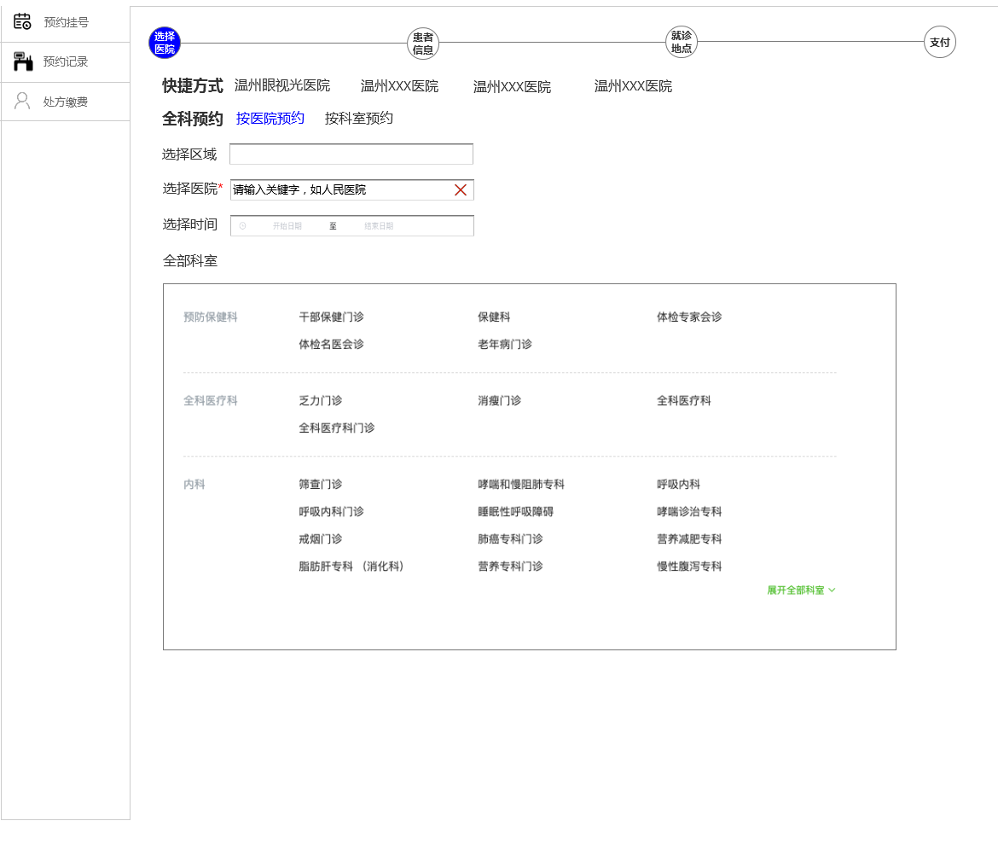

第二步：填写患者信息，绑定就诊卡。绑卡或建档流程与B端预约一致

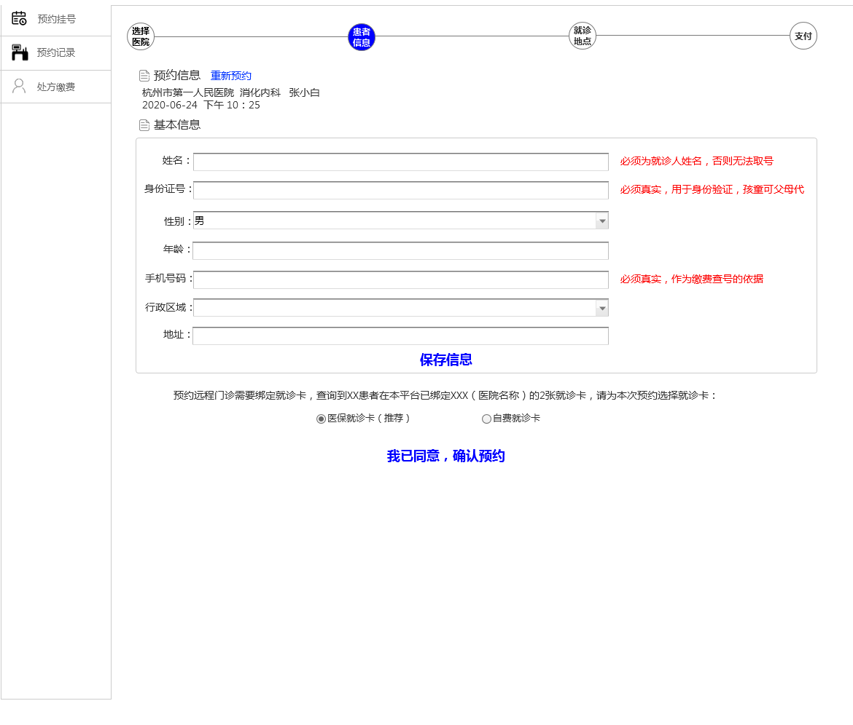

同一ip地址1小时内重复预约超过3次锁定

第三步：选择就诊基层医院

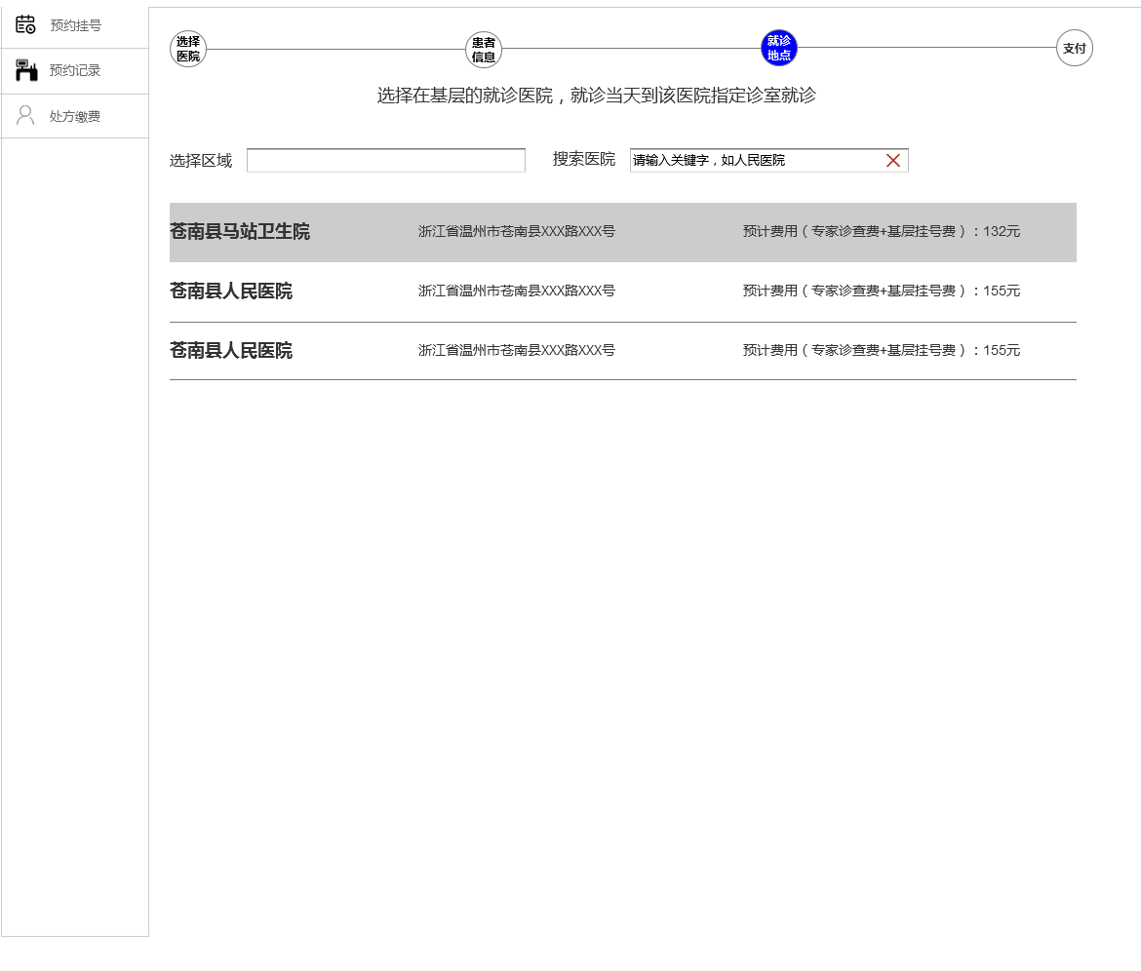

基层医院按照患者填写的区域推荐，与患者同区县的基层医院排在前

第四步：支付

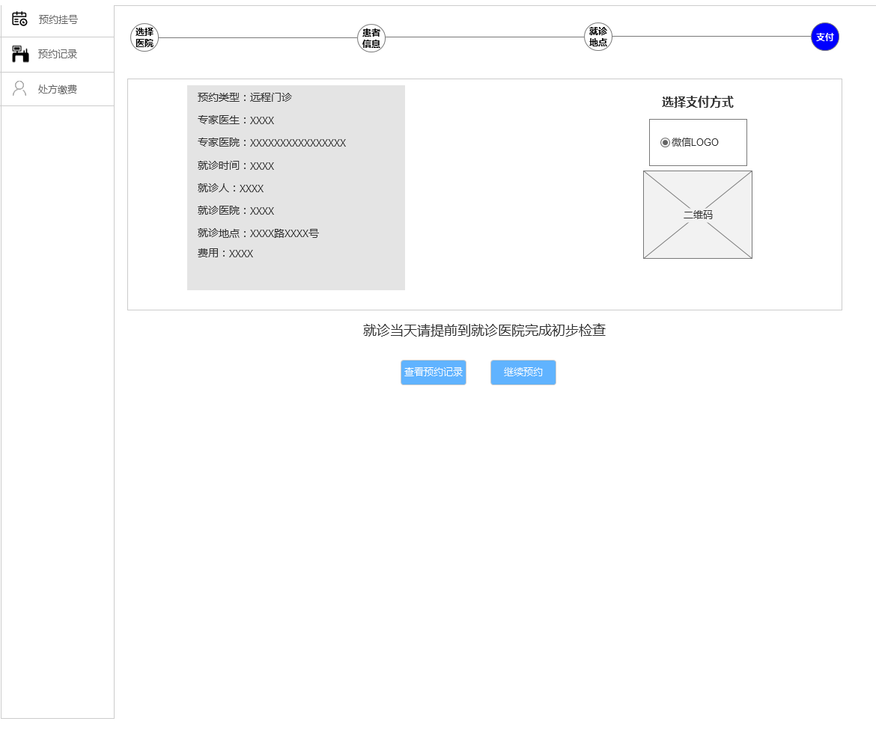

1. 支付成功后，出现查看预约记录按钮和继续预约按钮，点击查看预约记录跳转到预约记录页面，自动查询改预约手机号患者的预约记录列表；点击继续预约回到预约挂号首页
2. 支付成功后短信通知患者，短信内容：您已预约温州市中心医院 消化内科 张晓强医生的远程门诊，请在2020-09-26 10:20提前到XXXXX卫生院报道就诊

#### 预约记录

输入预约人的手机号后获取验证码，可以查询该手机号的预约历史信息，符合取消预约条件的可取消预约。

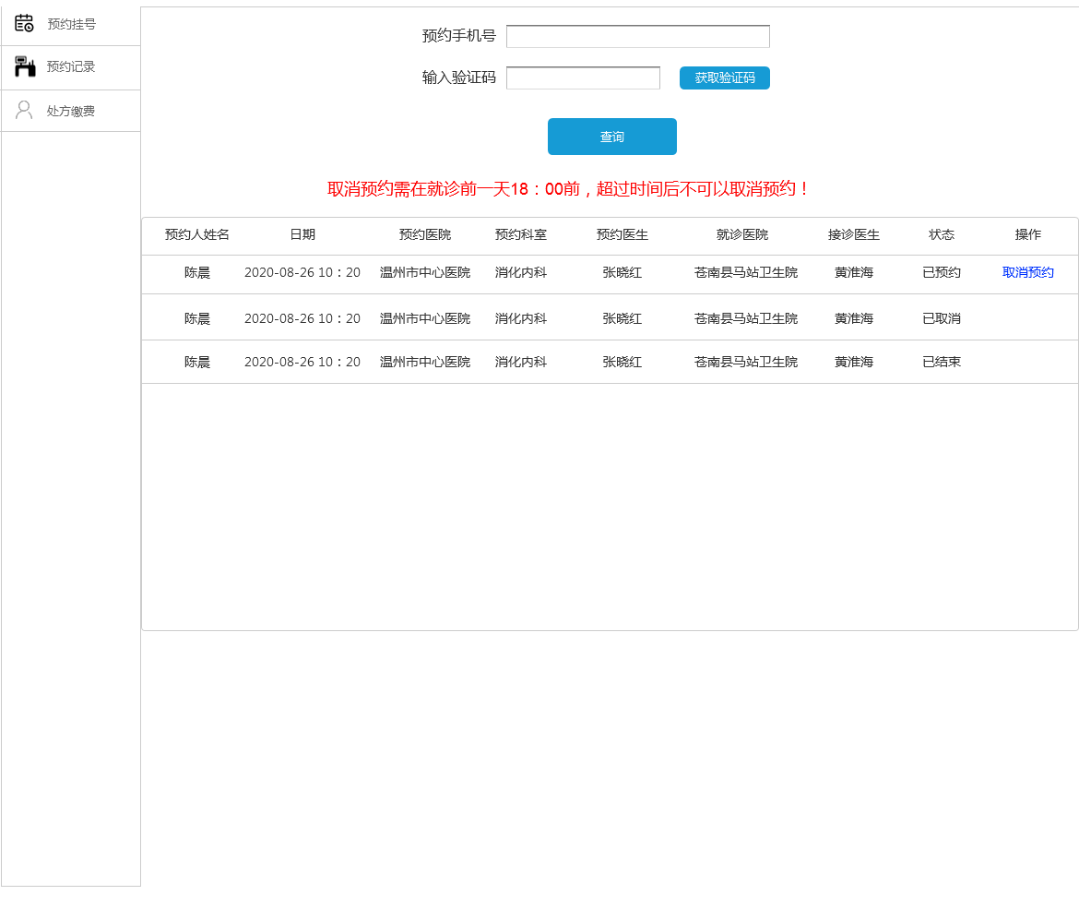

取消预约后，短信通知患者“您已取消温州市中心医院 张晓红 2020-09-25 10:20的远程门诊预约，退款将原路返回到您的支付账户”

#### 处方查询

处方通过就诊时患者的手机号查询

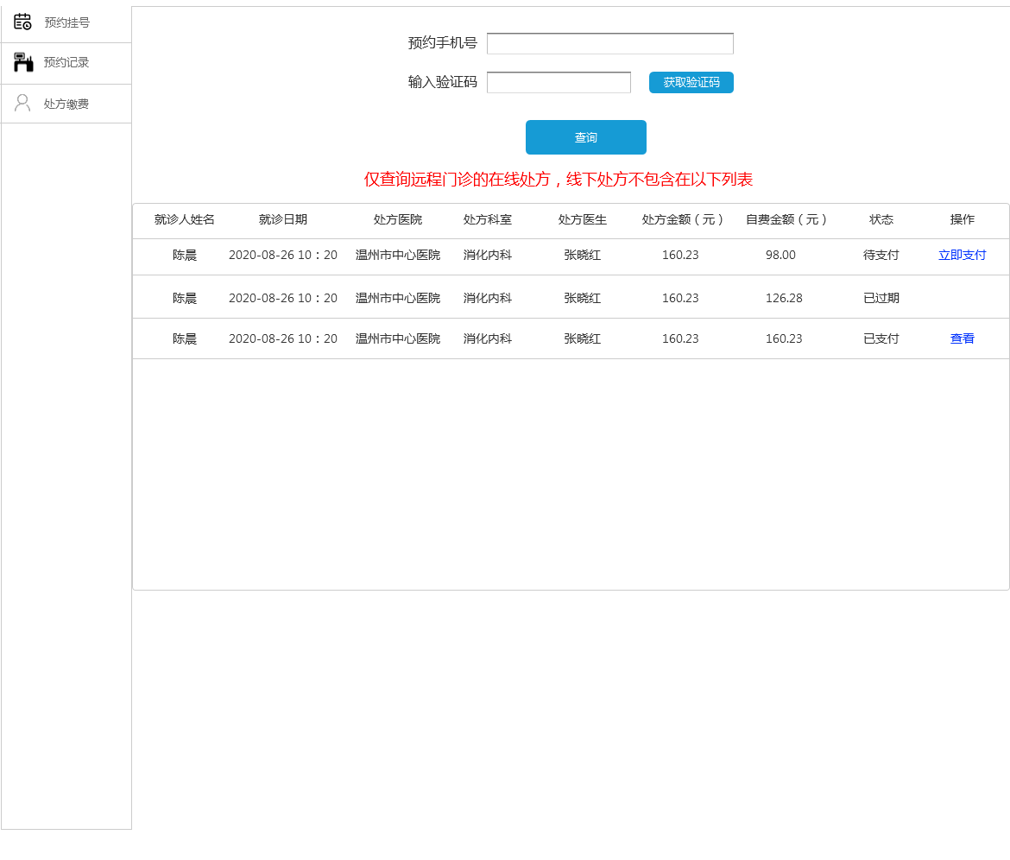

1. 处方状态包含“待支付”、“已支付”、“已过期”
2. 待支付状态可以点击立即支付，支付处方费用，目前专家医生开具的在线处方仅支持邮寄，如下图

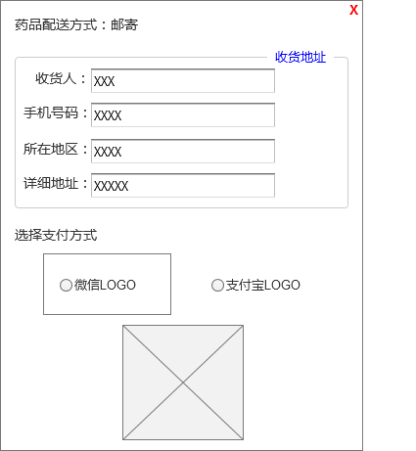

1. 已支付状态下可以查看药品邮寄状态，目前未和物流对接的情况下，显示物流公司和物流单号，与物流对接后显示具体的配送路径状态

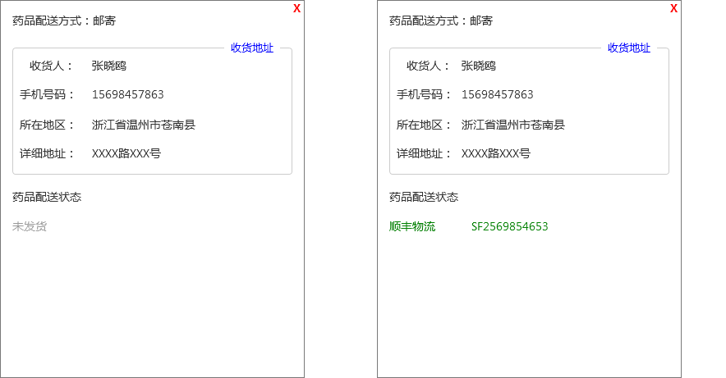

## 就诊

患者在预约当天提前到基层医院就诊，就诊时患者携带就诊卡在基层医院诊室刷卡，基层医院的his系统根据患者卡信息匹配到该患者当日预约的远程门诊。

基层医生在his系统内为患者填写基本病历信息，基层医生填写完成后基层医院his系统将信息同步给云诊疗平台。

完成患者基本病历信息同步后，基层医生通过院内his系统单点登录到云诊疗平台报道，平台将直接定位到该患者，在云诊疗平台报道前需选择终端设备（如果已选择可直接报道）。

不论最终是专家医生开方还是基层医生开方，处方都需要回传给5G云诊疗平台。如果是专家医生开方，平台需要向患者发起处方的在线缴费。

### 基层业务流程



前置条件

1. 基层远程门诊预约信息在院内his系统对全院有权限的医生可见，就诊前基层医生需要在his系统内接诊患者，接诊后将接诊信息通知云诊疗平台，平台推送患者基层就诊地点和接诊医生
2. 也可以由医院的管理员在远程诊疗后台分配接诊医生

流程说明

1. 就诊当天患者到基层医院网络诊室就诊，在基层医院刷就诊卡，定位到院内系统改患者预约信息。
2. 基层医生为患者填写基本病历信息，保存后将病历传给5G云诊疗平台（此时诊断还未结束，his系统内不需要结束诊断），5G云诊疗平台根据基层医生填写的基本病历信息更新初检病历，并将平台内该患者与医生进行关系绑定。
3. 完成基本病历信息保存后，基层医生在院内系统单点登录到5G云诊疗平台，完成视讯设备选择和患者报道。
4. 基层医生点击患者报道后，平台将患者报道状态传给专家医院系统内。
5. 专家医生与基层医生开启视频诊断后，如果有需要开处方，沟通开处方的方式，可选择在基层医院开药或者专家医院开药通过物流配送。
6. 如果开药方式是专家医院开药，患者需在线支付药品费用。

### 专家业务流程



流程说明

1. 在基层医生为患者报道后，云诊疗平台将患者报道状态传给专家医院his系统
2. 专家医生在his系统内收到患者报道的提示，即可单点登录到云诊疗平台开启远程诊断
3. 专家医生通过his系统单点登录后，云诊疗平台内定位到待就诊的患者
4. 专家医生在云诊疗平台内点击“开始门诊”（开始前需选择视讯终端），系统自动连接基层和专家两边的视频
5. 诊断过程中专家与基层沟通患者的开药方式，并最终由专家医生做开药方式的选择，如过选择基层医院开方，基层医生根据专家的口述在基层his系统内为患者开处方
6. 如果选择专家医院开方，专家医生切换到自己医院的his系统为患者开方，在his系统内完成处方审核和医保预结算后，将处方明细和结算金额传给5G云诊疗平台
7. 5G云诊疗平台按照结算金额向患者发起费用支付

### 专家处方撤销



流程说明

1. 如果专家医生在开方后撤销处方，需要将撤销处方信息传给云诊疗平台
2. 如果该处方已经支付成功，平台自动发起处方退款，退款成功后将处方撤销信息短信通知患者

### 基层医生页面修改

基层医生在远程门诊“已预约”列表内，增加未接诊的患者，医生可自由接诊，接诊后进行初检

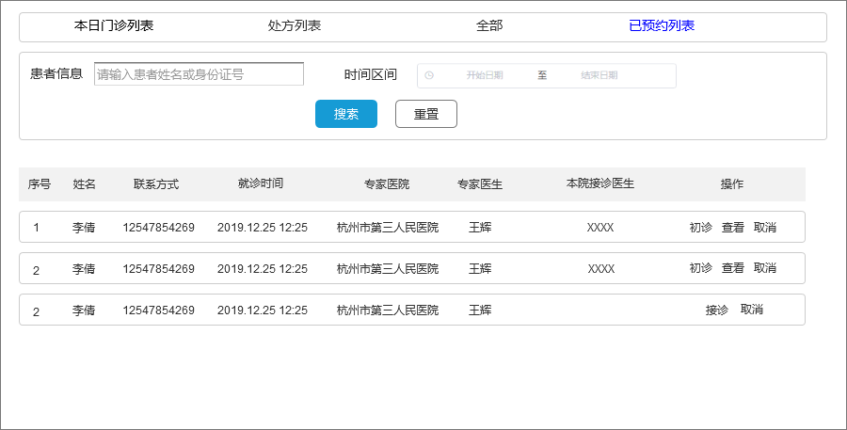

1. 接诊后本院接诊医生填写接诊医生姓名
2. 已预约列表仅显示自己接诊和还未分配接诊医生的患者
3. 排序规则：第一优先级按未接诊的患者排序在前，第二优先级按就诊时间，最近的患者排在前

### 专家医生页面修改

专家医生在诊断详情页下诊断时，可以选择“平台开方”、“基层开方”、“本院开方”三种方式

进入诊断详情页面默认不展示“处方建议”模块，选择开方方式后决定是否提供处方建议模块功能

1. 平台开方

选择平台开方后，左侧提供处方建议模块，与现有开方流程相同，开方后不需要将处方同步回专家和基层医院

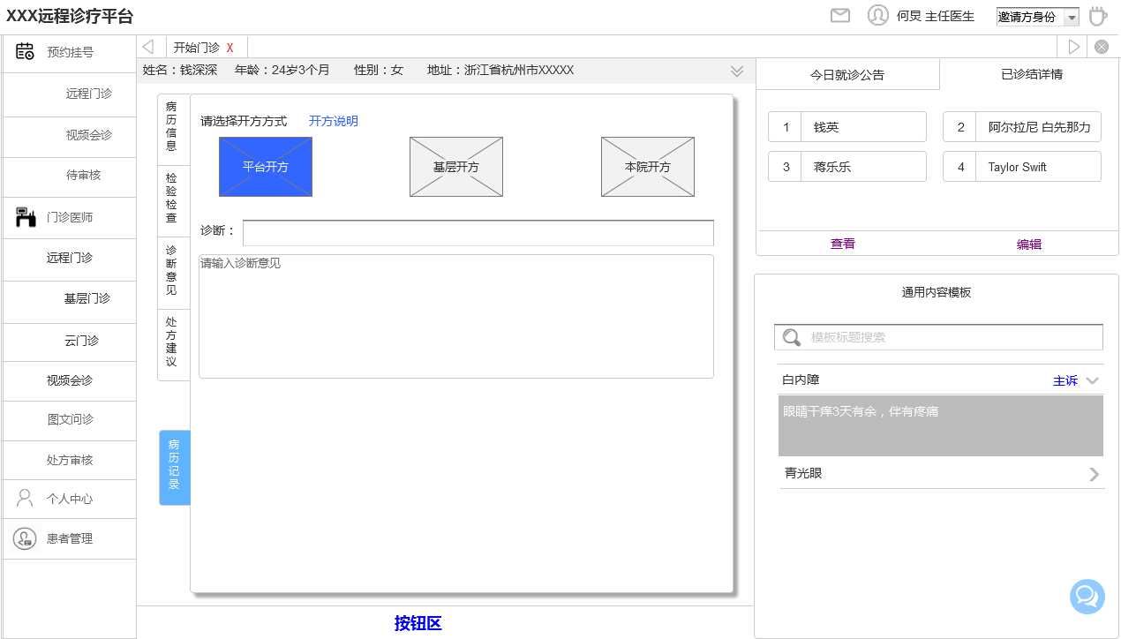

1. 基层开方

选择基层开方后，左侧不需要提供处方建议模块，专家医生也不需要填写诊断。专家医生可以直接结束门诊。

基层医生开方完成后，将处方内容同步回平台，平台可以在查看患者时展示基层医生的诊断和处方。

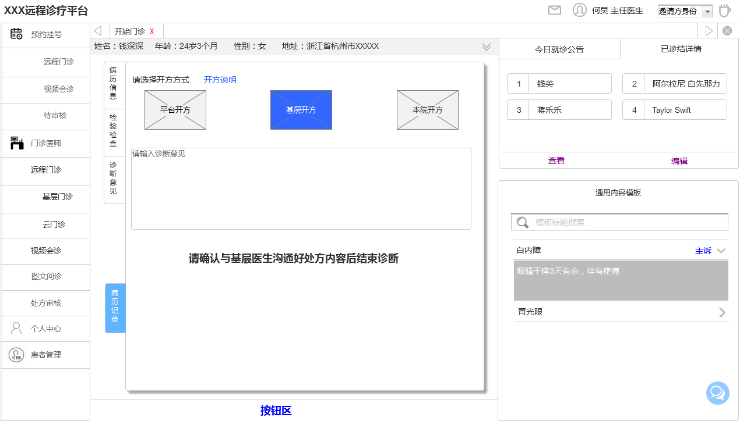

基层开方时，专家医生诊断意见必填

1. 本院开方

选择本院开方后，提示专家医生切换回自己系统开处方

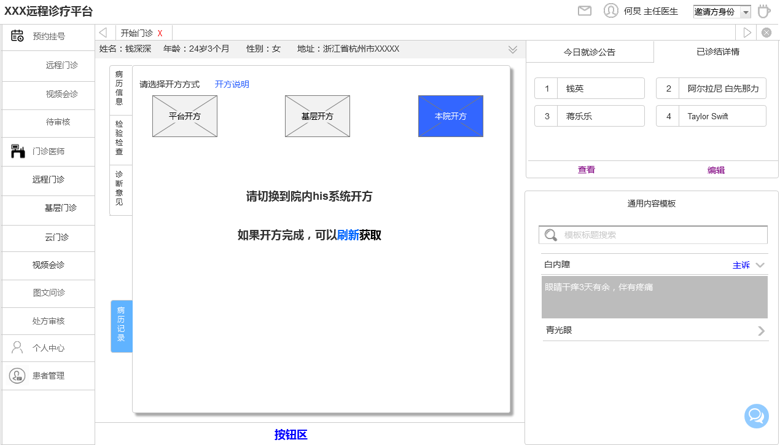

专家在自己院内系统开方完成后（走完全部院内流程），将处方同步回平台，平台自动刷新页面。如果自动刷新失败专家医生可手动刷新。

同步处方刷新后的诊断意见和处方建议页面见下图

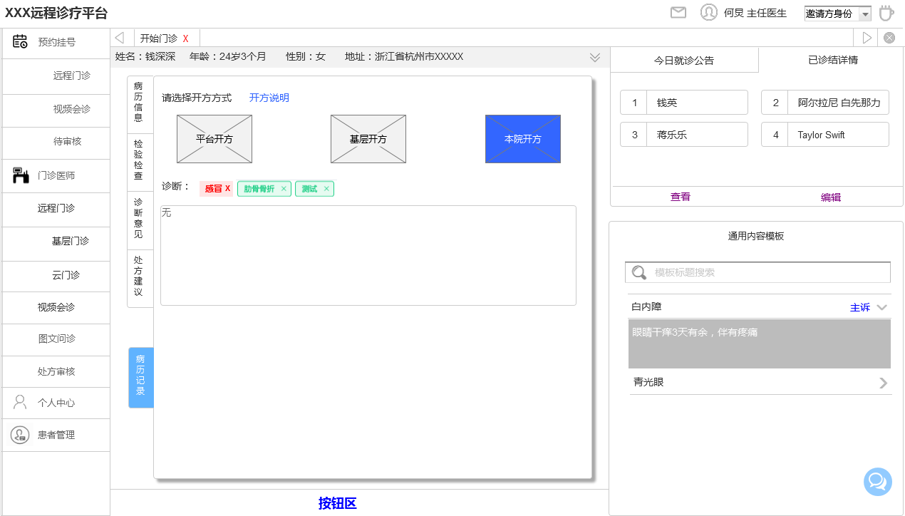

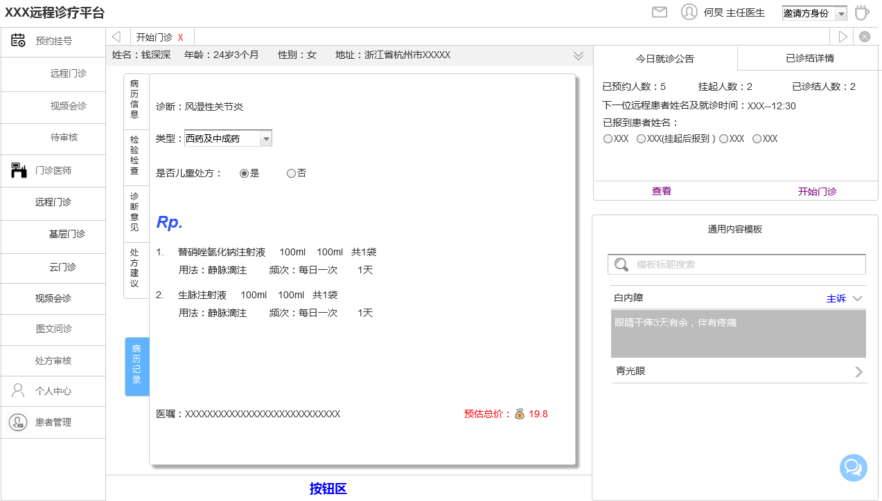

如果专家医生在处方未同步回平台时结束诊断，需二次确认，确认内容为“系统还未收到诊断和处方，是否确认结束诊断”

### 后台页面修改

后台“远程门诊”业务列表下，在已预约状态下区分已接诊和未接诊，未接诊的患者在接诊医生栏为空，操作项增加“分配接诊”

顶部操作项增加“批量分配接诊”

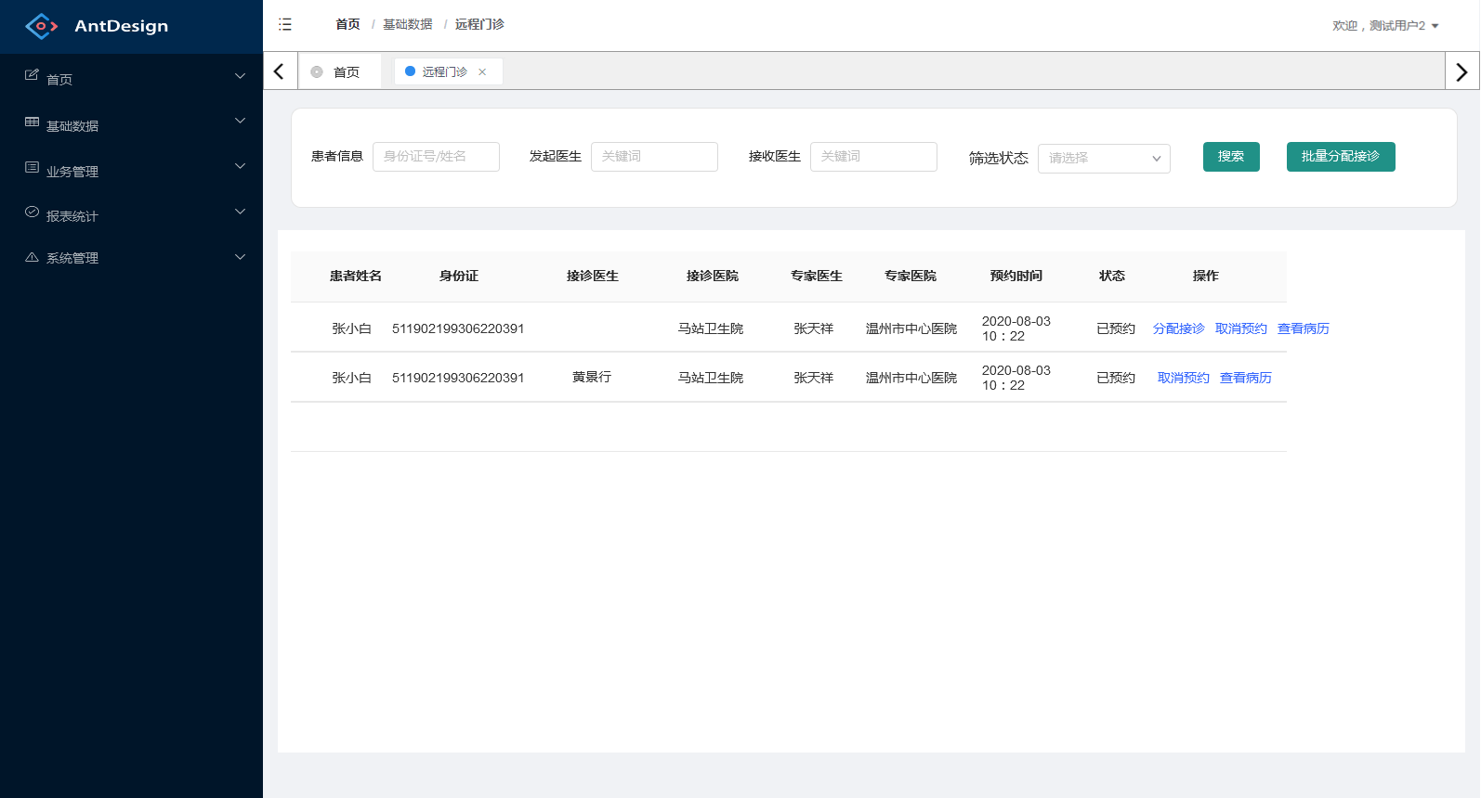

**分配接诊**

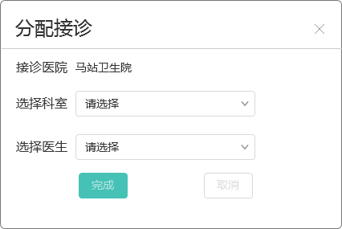

分配接诊时接诊医院不可更改，可根据接诊医院科室选择医生接诊

**批量分配接诊**

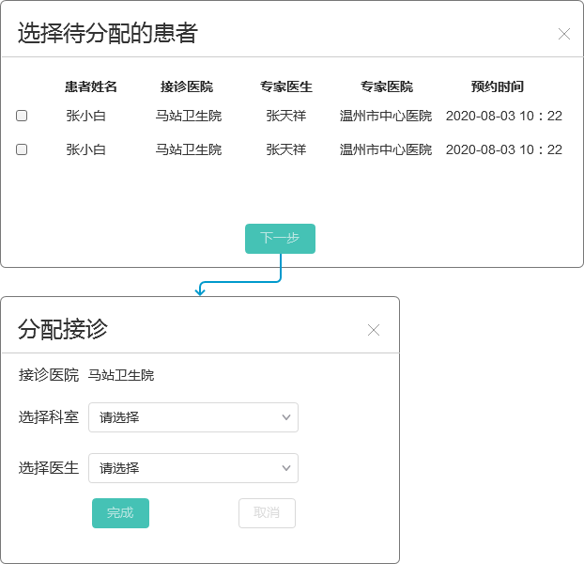

批量分配接诊的按钮权限仅分配给医院管理员

点击后弹窗展示权限下所有待分配的患者不分页，选择患者后点击下一步分配接诊医生

如果选择的患者有存在接诊医院不一致的情况，提示“每次批量分配需选择同一接诊医院的患者”

## 支付和配送

### 预约挂号支付

预约挂号费用由基层挂号费、专家挂号费、平台服务费三块内容组成，由平台在患者预约远程门诊时统一向患者收取

整体的预约挂号费用先由平台代收，定期向各医院结算

### 专家医院处方费用支付

专家处方费用包含药品费用和物流配送费，由专家医生在院内his系统开方后，his系统将处方明细和自费金额传给云诊疗平台，云诊疗平台以专家医院给的金额向患者发起结算。

结算费用由平台代收，定期向专家医院结算。

### 专家处方物流配送

当前专家医院使用自有的配送渠道进行药品物流配送，平台提供管理后台可查看患者的物流配送地址等信息。

## 软终端视频

软终端视频指基于医院现有的电脑，通过外置摄像头、麦克风、音响的方式完成远程门诊的视频功能。

医院的电脑桌面需安装视频客户端，专家医生开始诊断时，能够实现通过浏览器拉起视频客户端并开启视频。如果对方医生也是软终端，需要同时拉起对方医生的桌面视频客户端。